附件1：第一届“广思杯”广东省大学生“学外语，讲党史，强自信，勇担当”主题创意大赛注册、报名、模拟演练及参赛流程

注册
- 下载好策APP
- 方法一：在手机自带的“应用市场”、“应用商店”、“App Store”中搜索“好策”即可下载好策APP。
- 方法二：扫描下方二维码即可下载好策APP。


- 注册&登录
- 注册：下载APP后，在好策APP中点击“注册账号”，填写所有真实信息并点击“完成注册”。
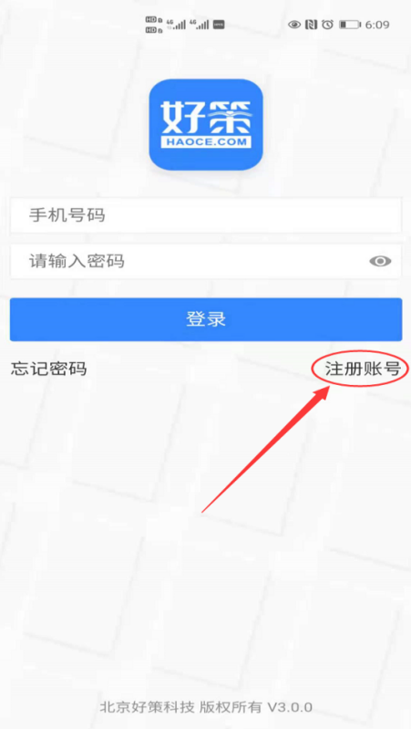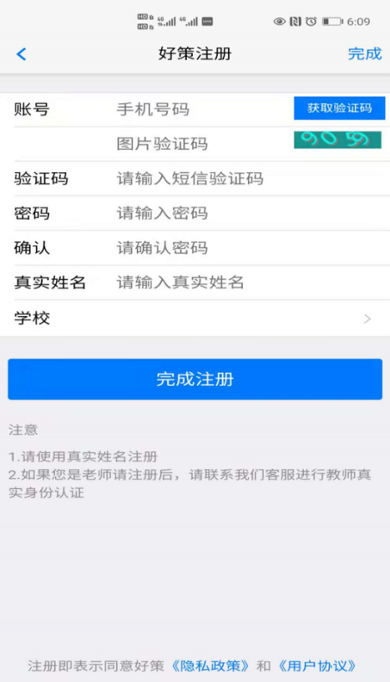

- 登录：回到APP登录页面中，输入账户名和密码后点击登录，即可进入好策APP中。
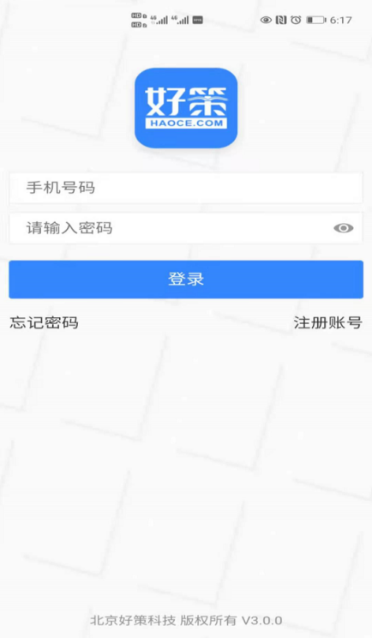

报名
学生登录好策，会收到系统自动邀请参加大赛的海报弹窗，学生填入自己真实的学号，点击“立刻报名”即可。
大赛报名截止到11月16号晚23点59分。

模拟演练
报名结束后，根据界面引导进入初赛前的模拟演练（APP首页右下角点击“考得好”-“立即查看考试”即可看到“广思杯”模拟演练）。
模拟演练目的是测试设备正常，熟悉系统交互，保证大赛顺利进行。模拟演练期间，所有选手可以随时随地登陆APP进行连续5分钟的模拟演练，直至选手主动交卷或考试时间结束时系统强制交卷。选手可以反复演练（APP中点击“考得好”-“立即查看考试”即可看到“重新体验”的按钮）。
模拟演练期间选手遇到任何问题请通过QQ群或好策微信客服反馈，会有老师和工作人员第一时间协助解决。

初赛
初赛当天（11月20号）下午14时开始系统戒严直至初赛结束。戒严期间，与初赛无关用户均不允许登录平台。
初赛为党史和英语知识竞赛，共100道选择题，选手参加初赛时只能按顺序答题，每题只能答一次，每题的答题时间限制为18秒。
初赛期间禁止切屏，切屏3次以上做违规处理。

注意事项
- 仅支持常见智能手机参加本次大赛，不支持电脑、平板等设备。
- 超过大赛规定的时间登陆将认定为迟到，无法参与此次大赛。
- 比赛开始前关闭其他应用，保持网络畅通，保证电量充足，确保有300M以上的内存空间。
- 设置手机勿扰模式防止来电打断比赛，关闭手机的自动锁屏功能或延长息屏时长。
- 网络不畅时，在答题界面会提示“网络信号不好，请重新答题”。
- 比赛期间禁止切屏，切屏3次以上做违规处理。

联系方式
遇到任何问题请通过第一届“广思杯”大赛答疑 QQ 群（群号：166058683）或好策微信客服（haoce001）反馈，会有工作人员第一时间协助解决。



